
FISICA IA-Departamento de Física-UNS
Para las carreras de Ing. Agronómica y Técnico Universitario
En Medio Ambiente (TUMA)
Profesor: Dr. Alfredo Juan

CINEMÁTICA CIRCULAR

1) Un CD acelera uniformemente desde el reposo hasta su rapidez operativa de 500 rpm en 3.50 s. Calcule la aceleración angular del CD durante este lapso.

2) Un objeto se mueve con movimiento circular uniforme con una velocidad de 3 m/s y un radio de 1.5 m. Dicho objeto experimenta una aceleración angular de 0.40 rad/s2 durante 2 segundos y permanece en la misma órbita circular. ¿En cuánto se incrementa la velocidad angular?

3) Un estudiante hace girar verticalmente una pelota sujeta al extremo de una cuerda de 0.6 m de longitud. La velocidad de la pelota es de 4.3 m/s en su punto más alto y 6.5 m/s en el más bajo. Calcular la aceleración de la pelota: a) En su punto más alto, b) En su punto más bajo.

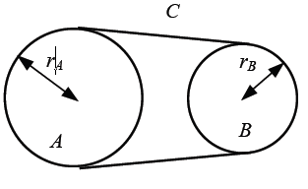
4) La rueda A cuyo radio tiene 30 cm parte del reposo y aumenta su velocidad angular uniformemente a razón de 0.4 π rad/s². La rueda transmite su movimiento a la rueda B de 12 cm de radio mediante la correa C. Obtener una relación entre las aceleraciones angulares y los radios de las dos ruedas.

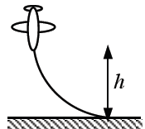
5) Un aeroplano realiza un picado vertical con una rapidez respecto al suelo de 174 m/s. Si el aeroplano sale del picado mediante un giro circular y la máxima aceleración que soporta es a = 8g, determinar la altura mínima a la que el aeroplano debe salir del picado para no chocarse con el suelo.
Suponer que la rapidez se mantiene constante.

6) Un volante de 4 m de diámetro que en el instante inicial está girando con velocidad angular 2 rad/s; a los 4 segundos tiene una aceleración normal de 4 m/s^{2.}
Calcule:
a) La velocidad lineal de un punto ubicado en el borde del volante a los 4 segundos.
b) La aceleración angular, y aceleración tangencial para el mismo punto.
c) El número de vueltas giradas en ese lapso.

